世卫的报告还了中国一个公道

雷鼎鸣 [有理儿有面](javascript:void(0);)

**有理儿有面**

微信号 youli-youmian

功能介绍 你说是不是

2020-03-07[原文](https://mp.weixin.qq.com/s?__biz=Mzg3MjEyMTYyNg==&mid=2247489445&idx=2&sn=2667c6fac1f0af0c04fe6510eb175a03&chksm=cef543d0f982cac6c29c3d3b38e541b4f5b1660a078cfd09b5f4d9518117c5d274fda58b57db&scene=27#wechat_redirect&cpage=82) 发表于

收录于合集



本文作者：香港科技大学经济学系前系主任雷鼎鸣

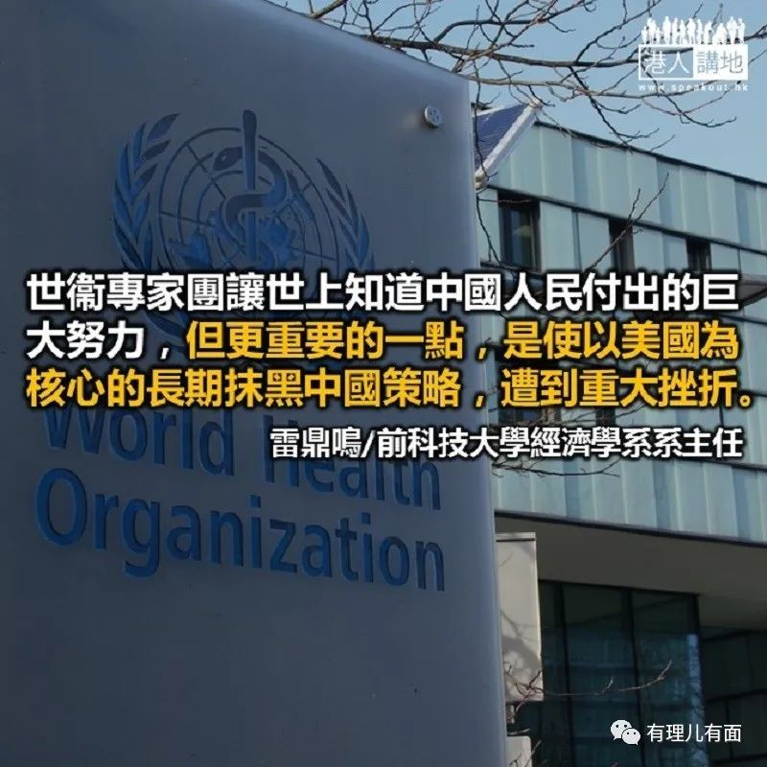

世卫到访中国查考疫情的专家团队团长艾尔沃德（BruceAylward）开了两次记者招待会，分别作了两个小时的报告及答问，不但告诉了世界疫情在中国已受控，而且让世上知道中国人民背后付出的巨大努力，但更重要的一点，是使得以美国为核心的长期抹黑中国的策略，遭到重大挫折。国际舆论是否因此而出现拐点，现在仍言之尚早，但艾尔沃德的专业报告，已使得之前西方及香港一些传媒的评论显得十分愚蠢。

有些智商有问题的人还在贩卖着世卫被中国收买了的言论，但只要看一看专家队的组成，尤其是艾尔沃德用十分多细节及数据的详尽论述，便可知那些批评者的苦恼：别人根本懒理一些无知评论，只是把可验证的事实一一详细列出，便可不战而屈人之兵，使人反驳无从。

艾尔沃德未到中国前，本来对中国能否在没有疫苗没有特效药的条件下控制到疫情感到怀疑，但他与数以百计的医护人员交流过，以及敏锐地以多种方法观察过情况后，却最终在事实面前改换了思维，用充满兴奋、惊叹的语气赞扬了中国的成绩及人民的高度责任感及团结，据说有位女翻译员听到他还了中国一个公道后，几度哽咽。

我们若冷静地总结一下艾氏的观点，看看别的国家如何可从中国取得有用经验，可知中国靠着两条腿走路，一是超强的组织力，二是科学。

中国把抗疫当作一场战争，这是对的。军队是世上最高度组织化的团队，用军事化的行动不空谈误国，才能在生死存亡间最大机会减低伤亡。若无此种组织力，怎可能几天便建设成，并装备到一些顶级疫症医院？而且不止在武汉建，在各省市都有建。没有组织力，怎可能全国的医护人员及设施都能火速运至武汉及湖北？但就算组织力超卓，人民思想若不动员起来，团结一致共同抗疫，留在家中互相打气，总也会有大批不负责任不愿牺牲的民众到处乱逛，散播病毒。世卫在世界各地见此多矣，所以特别对中国人民的纪律、热情、团结与牺牲精神感到佩服。但就算组织力如何成功，也不可能做到把每一个潜在病人都找出来，而且也无此必要。

经济学家素来相信有些事情是不用做到尽的，例如，社会不应做到零罪案或零污染等，因为若以这些为目标，社会花费的资源会趋向无穷大，得不偿失，试想我们就算每一市民有一警察监视，也未必能做到零犯罪，但这是我们要的吗？在疫情上，只要能做到人人小心，大家防范意识高，感染率自会下降，过了一个临界点，病毒难以找到感染对象，一代代的病人数目自会拾级下降，病毒便渐受控制。

所以单是靠组织力及隔离便可达到很好的效果，但这当然尚未圆满，医疗人员还要找出减轻病情的手段。世卫对中国在科学上的进步是惊异的。中国在六个星期内便利用大数据及新发现的经验更新了六次治疗手册（注：3月4日第七版新冠肺炎诊疗方案已发布）。艾尔沃德明确表示，中国已是全球最懂医治新冠的地方，他若染上了，会选择到中国求医。

故不论今次病毒真正的发源地是否美国，特朗普政府已大大地在舆情上吃了个哑巴亏。美国政府绝无中国政府今次显现的组织力，也尚无真正有效药物治疗此病，当然也无中国的中西医结合。在多国出现爆发，而中国新增病例却比高峰期跌了超过九成，美国民间也开始出现恐慌。美国人民若头脑清醒，总可以明白，控制此疲症，并非这么容易。叫叫口号，或贬低中国的做法，于事无补，搞得不好，会在自己国家中弄出如韩国、伊朗等地的大爆发。美国的传媒在抹黑中国时，相信也会感受到理屈词穷之苦恼。

美国股票的大泻，反映出美国人民知道政府原来毫无准备而且还打算压制讯息传播，此种恐惧情绪不是靠美联储减息半厘便可解决的。美联储今回减息，时机颇为奇怪，减息可缓解经济的痛苦，但不能对付疫情。若疫情已爆发，经过一段时候受控了，再用减息去疗伤才是有效。这好比士兵知道要打仗，可能会受伤，但现时仍未有事，你却现在用光纱布替他们包扎，奇怪之极。彭斯领导抗疫，我无信心。

原文转载自《头条日报》 2020年3月6日





**关注公众号：**

**有理儿有面**

**理   性｜   揭   秘｜   探   讨**







### 精选留言

用户设置不下载评论

[阅读全文](https://www.speakout.hk/%E6%B8%AF%E4%BA%BA%E5%8D%9A%E8%A9%95/54534/%E4%B8%96%E8%A1%9E%E7%9A%84%E5%A0%B1%E5%91%8A%E9%82%84%E4%BA%86%E4%B8%AD%E5%9C%8B%E4%B8%80%E5%80%8B%E5%85%AC%E9%81%93)